Педагогтің аты-жөні |  | Қондыбаева Эльмира Байузаковна
Күні:
Сынып: |  | Қатысушылар саны: |  |  | Қатыспағандар саны:
Сабақтың тақырыбы |  | Разрядттық қосылғыштардың қосындысы
Оқу бағдарламасына сәйкес оқыту мақсаттары |  | 3.1.1.3 үш таңбалы сандардың разрядтық және кластық құрамын және разрядтық бірліктердің жалпы санын анықтау, разрядтық қосылғыштар қосындысына жіктеу.
Сабақтың барысы.
Сабақтың кезең  уақыт | Педагогтің әрекеті |  | Оқушының әрекеті | Бағалау |  | Ресурстар
Басы | Психологиялық ахуал қалыптастыру.  Ерте тұрып, күнде мен  Тереземді ашамын.  «Сәлем!» деймін күнге мен,  Шаттық әнге басамын.  Айналама қарасам,  Ғажаптар қаншама,  Сан жетпейді санасам,  «Сәлем!» деймін күнге мен.  Жұмыс ережесін келісу  - Сабақта бір-бірімізді сыйлаймыз, тыңдаймыз!  - Уақытты үнемдейміз!  - Нақты,дәл жауап береміз!  - Сабақта өзіміздің шапшаңдығымызды, тапқырлығымызды көрсетеміз!  - Сабаққа белсене қатысып, жақсы баға аламыз!  Алдыңғы білімді еске түсіру (ұжымда)  Тапсырмалар:  А) 6 жүзд, және 8 бірл. бар  ә) 9 жүзд. 6 онд бар  в) 6 жүзд. Мың 9 бірлік мың бар  Осы сандарды жаз, және оны разрядтық қосылғыштарға жікте. |  | Психологиялық ахуалға берілген тақпақтарды дауыстап айтып, тілді жаттықтыру және жаңа сабаққа назар аудару.  Оқушылар сұраққа жауап береді, жұмысты берілген түріне қарай орындайды. | ҚБ: Смайликтер арқылы бір-бірін бағалау. |  | Психологиялық ахуал.  Алдыңғы білімді еске түсірутапсырмалары.
Орта  сы | Ширату тапсырмасы.  Белсенді оқу тапсырмалары(топта, ұжымда)  Түйінді сөздер  Дескриптор:  - үш таңбалы сандардың разрядтық және кластық құрамын анықтайды.  - разрядтық бірліктердің жалпы санын анықтайды.  - разрядтық қосылғыштар қосындысына жіктейді.  Жұмыс дәптеріндегі жазылым тапсырмаларын орындау |  | Жұмыс дәптеріндегі жазылым тапсырмаларын орындау  Белсенді оқу тапсырмалары(топта, ұжымда)  Түйінді сөздер | ҚБ: Отшашу арқылы бір-бірін бағалау.  ҚБ: Бағдаршам көздері арқылы бір-бірін бағалау.  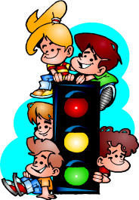 |  | Оқылым, жазылым тапсырмалары.
Соңы |  |  | Сабақты пысықтау тапсырмаларын орындау.. | ҚБ: Жұлдыздар арқылы бір-бірін бағалау. |  | Топтық тапсырмалар.
Кері байланыс | Рефлексия (жеке,жұпта,топта, ұжымда)  Оқушыларға«Жетістік баспалдағы» кері байланыс парағы таратылады. Оқушылар өздері белгілейді.  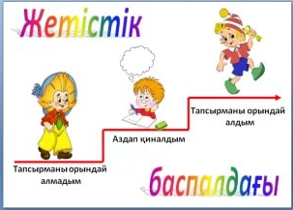 |  | «Жетістік баспалдағы» кері байланыс парағы таратылады. | «Жетістік баспалда  ғы» |  | Кері байланыс парағы.

